Functioneel Ontwerp  
Your Own Pizza

korte regel

Stan Rene Idriss Maes  
Datum 18 12 19

Versie: 1.0

# Inhoudsopgave

1. Lijst van functionaliteiten
2. Navigatie
3. Lijst van alle pagina’s
4. Paginaontwerp
5. Formulierontwerp
6. Grafisch ontwerp

# 

# Lijst van functionaliteiten

1. Een aantal pizza’s moeten kunnen aangegeven worden.
2. Moet kunnen aangeven of de bodem glutenvrij moet.
3. Moet aangeven worden of het kinderpizza(Formaat) of standaartformaat pizza.
4. Welke ingredienten op de pizza(‘s) moet.
5. Aangeven dat er een aantal ingredienten zijn.
6. Extra ingredienten moet je extra betalen.
7. Moet aangeven dat er twee experimentele fase zijn(Voorgerachten & Nagerechten).
8. Moet aangeven dat tijdens de gehele periode altijd drinken kan bestellen.
9. Moet aangeven worden dat een periode 90 minuten duurt.
10. Moet aangeven dat er na de 90 minuten extra kosten bij komt na elk kwartier.
11. Moet na het bestellen de totale prijs worden aangeven.
12. Moet aangeven worden dat de bestelling is verzonden.
13. Moet Feedback worden geven na het afronden van de bestelling.
14. Moet na de bestelling een rekening te zien.

# Navigatie

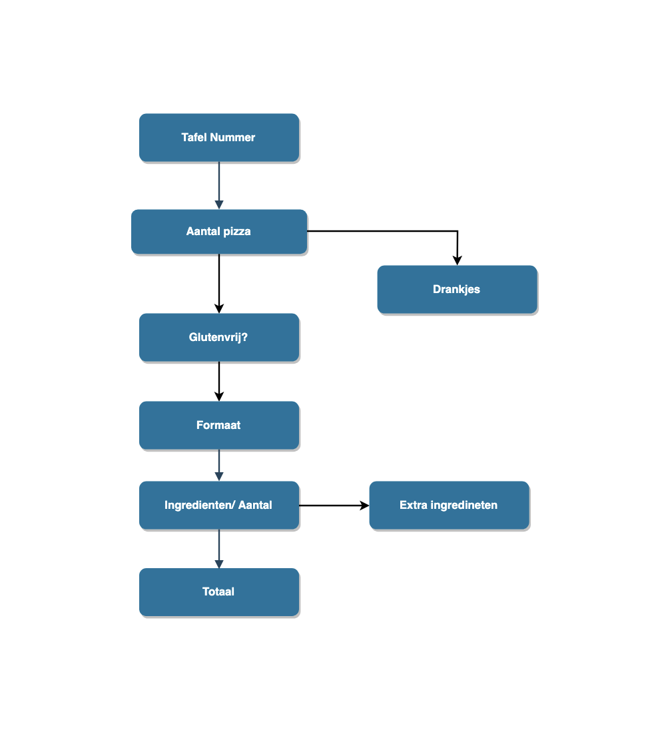

# Lijst van alle pagina’s

|  |  |  |  |
| --- | --- | --- | --- |
| **Naam pagina** | **Formulier** | **Functie** | **Afwijkend pagina ontwerp** |
| Hoofdpagina | nee | Aangeven van tafel nummer | nee |
| Pizza’s | nee | Aangeven van aantal pizza’s | nee |
| Glutenvrij | nee | Aangeven van gluten of niet | nee |
| Formaat | nee | Aangeven van het formaat | nee |
| Ingredienten | nee | Aangeven van ingredienten | nee |
| Totaal | nee | Aangeven wat er is bestelt | nee |
| Rekening | Misschien | Aangeven wat betaalt wordt | nee |

# 

# Paginaontwerp

